ZAOKRUŽI ONO ŠTO LJUDI RADE U JESEN.

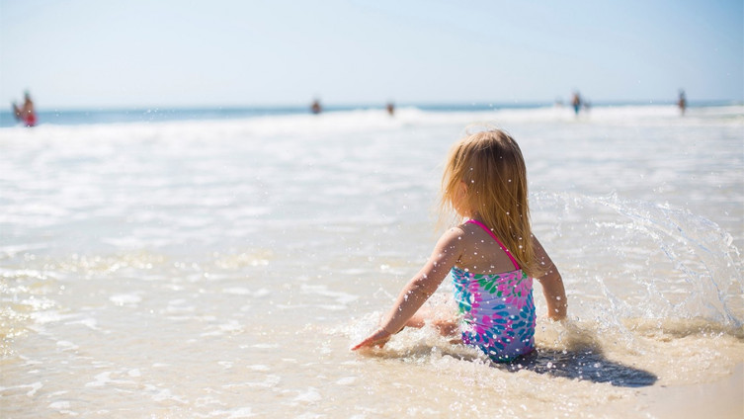
KUPAJU SE U MORU

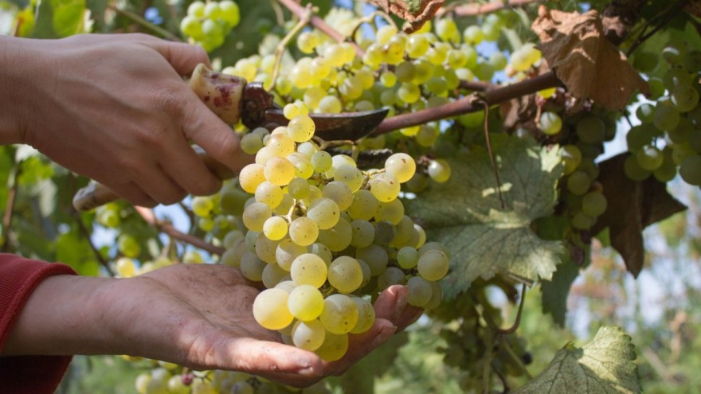
BERU GROŽĐE
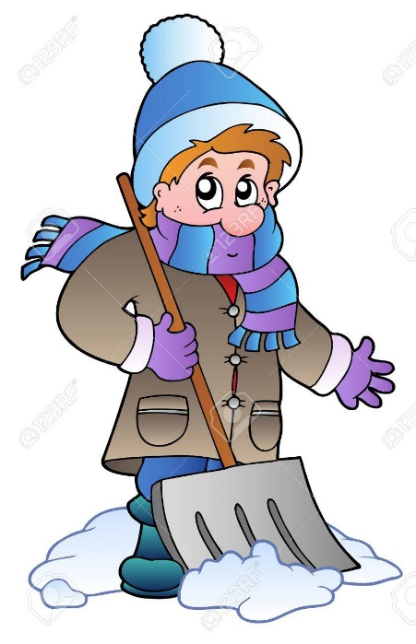
ČISTE SNIJEG

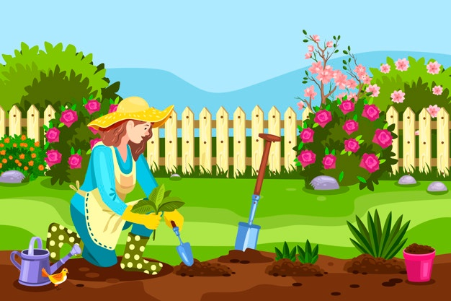
SADE POVRĆE U VRTU

BERU KESTENE

